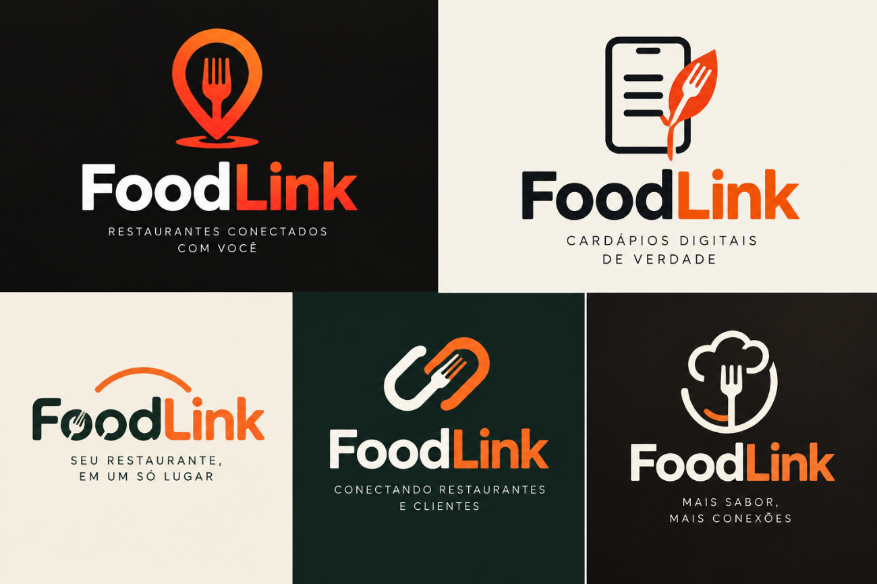
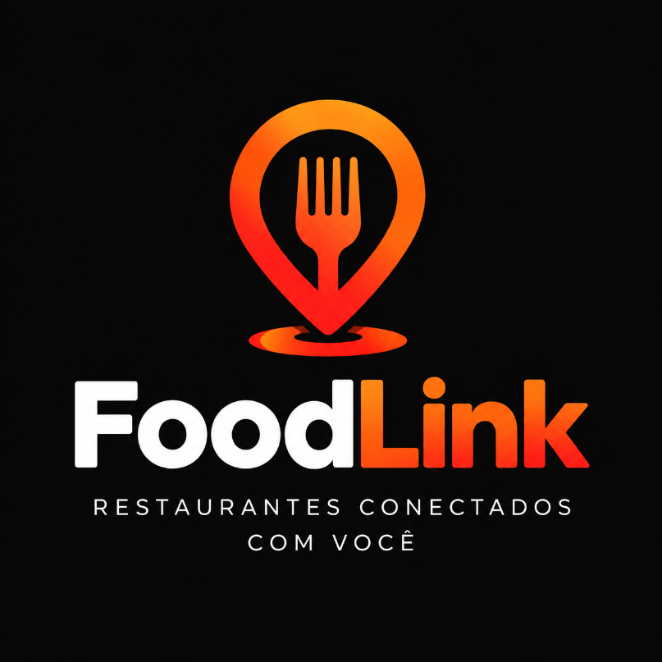

Dentre as 5 logos criadas que estão acima, eu escolhi esta Logo que está abaixo separada. Essa escolha foi baseada no princípio mais básico e proposta central da nossa marca que é conectar pessoas a estabelecimentos através da tecnologia. O nome da marca presente na logo (FoodLink) une esses dois principais conceitos, “Food”, comida e “Link”, conexão, conceitos esses que também são abordados no subtítulo da imagem. A logo nos mostra a imagem de um garfo no centro de um pin de localização, simbolizando localização e gastronomia de forma clara, mas simplificada, além de demonstrar a capacidade do nosso WebApp de aliar a facilidade de encontrar bons restaurantes com a rápida acessibilidade de seus cardápios. As cores utilizadas na imagem (Laranja / Vermelho / Amarelo), são muito vistas em logos de diversas marcas multinacionais no ramo alimentício, pois remetem à alimentação, energia e dinamismo, ao mesmo tempo em que a fonte minimalista com o fundo escuro trazem modernidade e reforça a ideia tecnológica da nossa plataforma. Considerando todos esses conceitos a identidade visual transmite uma imagem moderna, tecnológica e dinâmica enquanto busca conectar clientes e restaurantes.

